**一、第一部分(一題6分，共78分)**

. 下列何者為一個基因的概念？　  
(A)RNA上的一組核苷酸三聯體　 (B)RNA上的一段區域　  
(C)DNA上可用於產生一個蛋白質的區段　 (D)一股DNA

. 已知人類鐮刀形血球貧血，是由構成血紅素的其中一條蛋白鏈上，發生一個正常的胺基酸被不正常的胺基酸取代的異常現象所引起。由以上敘述可知下列何者錯誤？　  
(A)轉錄此條血紅蛋白鏈的DNA異常　 (B)轉譯此條血紅蛋白鏈的RNA異常　  
(C)合成此條蛋白鏈的地點，核糖體異常　 (D)支配血紅素合成的基因異常

. RNA具有下列哪些功能？(應選3項)  
(A)為轉譯組成蛋白質的原料　 (B)參與蛋白質的合成　  
(C)做為細胞膜表面的載體　 (D)核糖體的組成之一　 (E)可做為一些病毒的遺傳物質

. 下列關於基因表現的敘述，哪些正確？(應選2項)　  
(A)轉錄合成RNA 的原料為單磷酸核苷　  
(B)轉譯合成蛋白質的原料為胺基酸　  
(C)mRNA上的密碼子由三個相鄰的含氮鹼基組成　  
(D)tRNA將遺傳訊息自細胞核傳遞至細胞質　  
(E)rRNA上的反密碼子可與mRNA上的密碼子配對

. 若一DNA分子具有300個去氧核糖，90個腺嘌呤，假設此DNA分子所有序列皆表現出蛋白質序列，則下列哪些正確？(應選3項)　  
(A)所形成的RNA分子，具有90個尿嘧啶　  
(B)所形成的RNA分子，具有50個密碼子　  
(C)所表現的蛋白質分子含有50個胺基酸　  
(D)最多會有20種tRNA參與轉譯　  
(E)所表現的蛋白質分子，最多含有20種胺基酸

. 下列哪些事件中有氫鍵被打斷的現象？（應選3項）　  
(A)DNA的複製　 (B)DNA的轉錄　  
(C)mRNA的轉譯　 (D)葡萄糖合成麥芽糖　  
(E)連接酶將兩段DNA黏合的過程

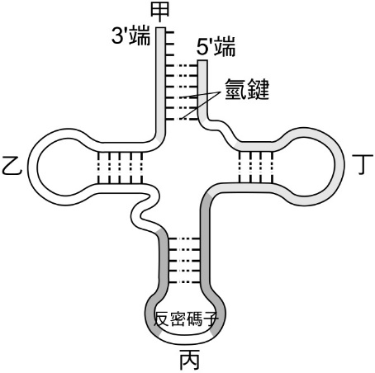

.請參考附圖的tRNA 模式圖（真核細胞中），下列敘述哪些正確？  
（應選3項）  
(A)組成成分為dNTP　  
(B)由DNA進行轉錄得來　  
(C)可參與轉譯作用  
(D)RNA上的含氮鹼基可以彼此產生氫鍵  
(E)從圖中可知結構並非單股，不能稱之為RNA

.附圖為細胞內DNA正在進行複製的情形，則下列DNA複製的過程中，哪些敘述是正確的？(應選2項)  
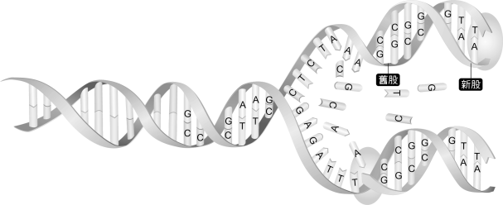  
(A)進行前述複製工作時，僅需要一個DNA聚合酶就可以完成　  
(B)圖中的舊股，也同時可被稱為模版股　  
(C)上圖中，可看到四分子的DNA　  
(D)圖中可見四種核苷酸的分子組成　  
(E)圖中的過程可見於細胞週期中的細胞分裂期　

請閱讀下列短文後，回答以下9~10題  
　　1986年英國首先發現「牛海綿狀腦病」，也就是俗稱的狂牛病。引發海綿狀腦病的機制為： 「只含蛋白質成分的病原體「普恩」侵入個體，在個體體內增殖後，破壞個體腦部。」  
　　普恩蛋白的性質與我們所知的細菌、病毒等微生物迥異。這種病原體最大的特色是僅由蛋白質構成，不含DNA等遺傳物質。令人訝異的是，普恩蛋白竟為牛、人類細胞所原有。  
　　普恩蛋白的增殖方式與細菌、病毒完全不同。目前關於普恩蛋白的增殖方式有兩種假說。普恩蛋白可分為正常型與異常型，兩種假說都認為正常普恩蛋白碰到異常普恩蛋白後，會轉變成為異常普恩蛋白。假說一：一個正常普恩蛋白與一個異常普恩蛋白結合後，會變成兩個異常的普恩蛋白；假說二：異常普恩蛋白會先聚合成團，當正常普恩蛋白與該團聚合後，也會轉變為異常普恩蛋白。這種正常轉為異常的作用發生在相同物種的普恩蛋白間，但是這種轉換現象偶爾也會出現在不同物種的普恩蛋白間，也就是說，將罹患綿羊搔癢症的綿羊體內異常普恩蛋白放進牛隻體內，牛隻體內原有的正常普恩蛋白碰到該異常普恩蛋白，也可能變成異常蛋白。  
　　美國科學家Prusiner和他的同事續又解開了普恩蛋白的化學密碼，利用此種蛋白質的基因排列順序，在基因庫裡找到對應的DNA排列順序。更令人吃驚的發現是，它們也存在正常倉鼠及正常人的細胞之中。接著證實了正常和患病兩種形式的普恩蛋白有完全相同的基因密碼。正常普恩蛋白和異常普恩蛋白其胺基酸序列一模一樣，不同之處在於立體結構，只是折疊方式不同。正常普恩蛋白會被周圍的蛋白酶分解、消化，相對的，異常普恩蛋白則很難被蛋白酶分解，且能抵抗熱處理、化學處理，在細胞內不被分解，而得以不斷蓄積。

.下列有關正常普恩蛋白和異常普恩蛋白的比較，何者錯誤？　  
(A)蛋白質立體結構一樣　(B)胺基酸序列一樣　(C) RNA序列一樣　(D)基因序列一樣

.下列有關普恩蛋白增殖的敘述，何者錯誤？　  
(A)一個正常普恩蛋白與一個異常普恩蛋白結合後，會變成兩個異常的普恩蛋白　  
(B)異常普恩蛋白會先聚合成團，當正常普恩蛋白與該團聚合後，也會轉變為異常普恩蛋白　  
(C)普恩蛋白在人體內本來就存在，故可能是自然產生異常普恩蛋白　  
(D)異常的普恩蛋白含有特殊的反轉錄酶，能自行大量複製，在個體內增殖

請閱讀下列短文後，回答以下11~13題

聚合酶連鎖反應（Polymerase chain reaction，縮寫：PCR），是一種分子生物學技術，用於擴增特定的DNA片段，這種方法可在生物體外進行，即是仿造我們自然界的複製步驟並將他自動化，因此其複製方式即是「半保留複製」。  
步驟一、變性（Denaturation）：利用高溫（90～95 ℃）將雙股螺旋DNA 解離成單股DNA，再以單股DNA 作為複製的模版。  
步驟二、接合（Annealing）：溫度降低到適當溫度，讓引子黏結到正確的目標基因位置。  
步驟三、延伸（Extension）：溫度調整到72℃，將核酸原料（dNTPs）一個接著一個的加上去，合成另一股新DNA片段。  
連續地重複上面的三個步驟，即可以將極微量的DNA片斷大量複製。  
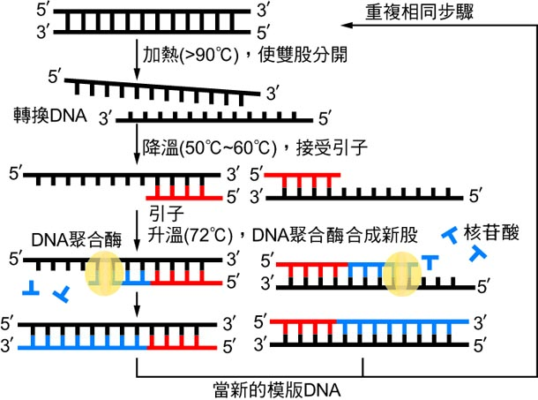  
PCR在生物科技上的用途相當廣泛，如應用在醫學、遺傳學、藥物設計上等，許多病毒和細菌的傳染是靠 PCR 方法診斷出來的。此外，近代的基因工程能有如此迅速的發展，端賴 PCR 的發明。PCR 利用一點點 DNA 樣品就能定出整個基因的組合，如篩選檢驗犯罪者在現場留下的手印、唾液、血跡、精液、毛髮等，都能用 PCR 方法來複製而得到足夠的樣品做多種化驗。

.聚合酶連鎖反應（PCR）的發明，使得分子生物學於近幾年蓬勃發展，它的發明者  
Dr. Mullis 更在 1993 年獲得諾貝爾化學獎。而Dr. Mullis想到的方法非常簡單且直接，試問：於複製過程先使用N15作為放射標記，再加入含N14的dNTP作為原料，下列何者為PCR的半保留複製示意圖？（深灰：N15，淺灰：N14）  
(A) (B) (C) (D)

.PCR的第三步驟－延伸（Extension）需要將核苷酸一個接著一個接上DNA模板，請問科學家在進行此一步驟時，需要加入下列何者以利實驗進行？  
(A)限制酶EcoRI　 (B)連接酶DNA Ligase　 (C)聚合酶*Taq* polymerase 　  
(D)引子Primer　 (E)RNA聚合酶

.PCR的第二步驟變性（Denaturation）溫度會因為所使用的引子（Primer）不同而不同，其溫度對於PCR成功與否非常重要，而溫度與DNA上的四個鹼基以不同數量之氫鍵結合有關係，腺嘌呤（adenine，A）和胸腺嘧啶（thymine，T）以兩個氫鍵的方式配對，而胞嘧啶（cytosine，C）和鳥嘌呤（guanine，G）以三個氫鍵的方式配對配對。請問：要將下列哪一段引子接上DNA的所需能量（溫度）最高？  
(A)ATCCGTACGATCG　(B)TAACTGACTCCGA　(C)GCAAGCGGACGAC　  
(D)GCATTATCGTACG　(E)TAACTAACTTCGA

**二、第二部分**

請閱讀下列短文後，回答以下14~16題

已知*Eco*RI、*Bam*HI、*Taq*I三種限制酶會針對其識別序列對DNA進行切割，分別以x、y、z表示其切割點位置。附表列出進行重組DNA實驗時所使用的材料，包括具有D外源基因的甲DNA片段、具有E外源基因的乙DNA片段（具有基因訊息的部分以黑色表示），以及A、B兩種質體。請回答下列問題。

|  |  |  |  |  |
| --- | --- | --- | --- | --- |
| 代號 | 甲 | 乙 | A | B  y |
| DNA  y x x x y  z x y z x |  |  | z  x | x  z |

.請選出可以對表列所有的DNA進行切割的限制酶種類？　(5分)  
(A) *Eco*RI和*Taq*I　(B) *Eco*RI和*Bam*HI　(C) *Eco*RI　(D) *Bam*HI　(E) *Taq*I

.重組DNA過程，需要下列哪些酵素的參與？（應選2項）　(5分)  
(A) DNA聚合酶　(B) DNA連接酶　(C) RNA聚合酶　(D)限制酶　(E)蛋白酶

.若限制酶皆有完全作用，且一重組DNA只具有一個外源基因前提下，請寫出所有可行的外源基因－質體搭配模式的重組DNA？(三組答案各4分、共12分)